Một số vấn đề thường gặp với OS X Lion
OS X Lion là một hệ điều hành mới, vì vậy bạn có thể gặp một số khó khăn, sau đây là tập hợp giải đáp một số vướng mắc.
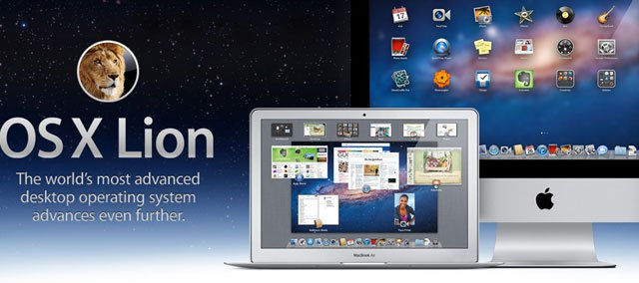

Tại sao có một số ứng dụng không chạy được?
Một số ứng dụng như Office 2004 và Logic Pro 8 không được Lion hỗ trợ. Bạn có thể xem danh sách các ứng dụng được hỗ trợ trong phần Roaring Apps trước khi nâng cấp.

Tôi muốn download Lion nhưng mạng của tôi chạy rất chậm. Tôi phải làm thế nào?
Hãy tới Apple Store để download Lion. Nếu không, bạn có thể đợi mua USB stick vào cuối năm nay. Mặc dù giá của nó có thể sẽ cao hơn từ 2 đến 3 lần so với giá khi bạn tải về.

Làm thế nào để tôi có thể cài đặt Lion trên nhiều thiết bị Mac?
Bạn cần phải đang chạy Snow Leopard. Bạn hãy tải Lion về từ Mac App Store, nhưng đừng chạy cài đặt (nó sẽ tự xóa khi bạn sử dụng). Hãy tìm gói cài đặt vừa tải về trong thư mục ứng dụng, click chuột phải và chọn "Show Package Contents". Vào Contents > SharedSupport tìm InstallESD.dmg (file khởi tạo đĩa Lion). Sau đó kéo InstallESD.dmgvào một thư mục dễ tìm, ví dụ như sidebar.
Bạn cho đĩa trắng vào ổ đĩa, chọn InstallESD.dmg trên sidebar và click vào Burn để ghi ra đĩa DVD.

Nhưng tôi không có ổ đĩa DVD
Bạn cũng tải gói cài đặt về, sau đó thực hiện các bước như ở bên trên để kéo InstallESD.dmg ra một chỗ dễ thao tác. Sau đó bạn tới Disk Utility, chọn ổ USB, chọn Mac OS Extended (Journaled) để định dạng và click vào nút Erase. Hãy đảm bảo là bạn đã chọn ổ USB.
Trong Disk Utility, bạn kéo InstallESD.dmg, kích chuột phải và chọn Restore. Nguồn là InstallESD.dmg và đích đến là ổ USB. Khi đã làm xong, bạn hãy cắm USB vào thiết bị mà bạn muốn cài Lion, khởi động thiết bị và giữ phím Option. Sau đó sẽ xuất hiện màn hình yêu cầu bạn chọn thiết bị, bạn chọn ổ USB và Lion sẽ bắt đầu được cài đặt.

Khi cài đặt Lion xuất hiện dòng chữ “một số tính năng của Mac OS X Lion không được hỗ trợ cho đĩa này”. Tôi phải làm sao?
Trong suốt quá trình cài đặt, Lion tạo ra một phần phục hồi trên ổ đĩa cứng, và trong quá trình này, nếu gặp bất cứ vấn đề gì thì sẽ xuất hiện dòng chữ trên. Bạn hãy cài đặt lại Snow Leopard và chạy lại Lion installer thì sẽ khắc phục được lỗi trên, tuy nhiên bạn sẽ không thể sử dụng được FileVault hay các công cụ sửa chữa ổ của Lion.

Mac không "ngủ"?
Có thể Mac của bạn đang chia sẻ với các máy tính khác. Bạn hãy kiểm tra bằng cách vào System Preferences > Sharing và bỏ những dịch vụ mà bạn không cần.

Làm thể nào để All My File không xuất hiện trên cửa sổ Finder mới nữa?
Bạn có thể thay đổi mặc định này bằng cách vào Finder > Preferences > General.

Làm thể nào để Save As?
Không có Save As trong Lion. Thay vào đó bạn hãy chọn Duplicate. Sau đó bạn hãy lưu file được sao đó với tên mới.

Thư mục Library ở đâu?
Bạn vào Finder > Go> Library

